SOLOİ-POMPEİOPOLİS KAZISI-2016
Çalışmalar üç bölümde gerçekleştirilmiştir:
Soloi-Pompeiopolis Sütunlu Caddesi
Soloi-Pompeiopolis Sütunlu Cadde’nin güneyinde, önceki kazı sezonlarında ortaya çıkarılmış olan Sütunlu Cadde sterobat seviyesinin, doğu ve batı portikolarının taban seviyelerinin devamının ve buna ek olarak caddenin orta kısmında bulunan yürüme zemininin devamının ortaya çıkarılması amacıyla başlanmıştır. 2016 kazı sezonunda 35 plan karede çalışma yapılmış ve toplamda 785 metrekare alan kazılmıştır.
Antik Dönemde toplam 200 sütundan oluşan Sütunlu Cadde’den günümüze doğu dizisinde 29, batı dizisinde ise 4 olmak üzere toplam 33 sütun kalmıştır. Soli Pompeiopolis 2016 yılı kazı sezonu çalışmaları Sütunlu Cadde’nin güney ucunda A, B, C, D ve E serilerinde, caddenin bu bölgesi ile güney bağlantısının ortaya çıkarılması ve cadde restorasyonun sürdürülebilmesi amacıyla başlanmıştır. Sütunlu Cadde’de 1999 yılından beri yürütülen kazılarda mimari olarak; tabanlar, alt yapı düzenleri (rögar, pişmiş toprak künk ya da kurşun boru), taban döşemesi (mozaik, sıkıştırılmış kireç + dere taşı mozaik blokajı, opus sectile), cadde tabanının taş blokları ve basamaklar, üst yapı ögeleri (korniş, sütun tamburu, sütun başlığı) ve 38 adet sikke buluntusunun yanı sıra, baskın olarak Roma Dönemine ait kırmızı astarlı seramik buluntularının yanında, yoğun miktarda çatı kiremidi parçaları, pişmiş toprak ağırşak, kandil kalıbı, Hellenistik döneme ait seramik parçaları, amphora ağız, boyun ve kulp parçaları, yoğun miktarda günlük kullanım kaplarına ait seramik parçaları, metal objeler ve cam parçaları ortaya çıkarılmıştır.
Höyük: Kazı sezonunun ilk çalışması; Soli Höyük’te yer alan ve “Roma Terası” olarak adlandırılan alanın Kuzeybatısında E3 Plan karesinde başlamıştır. Roma Terasında adı geçen plan kare çalışmasının ardından; Soli Höyük’ün kuzeyinde yer alan “Helenistik Teras” olarak adlandırılan alanda, bütünlük sağlamak amacıyla önceki yıllardan açığa çıkarılmış olan ve kısmen dağılan servis yollarının kaldırılması ile devam edilmiştir. Bu bölümdeki kazıların amacı; Servis yollarının kaldırılmasının ardından “Helenistik Teras” kazılarını bitirerek plan kare seviyelerini Arkaik Teras seviyesine indirebilmek ve Arkaik Teras seviyesinde daha önceki yıllarda ortaya çıkarılmış olan kalıntıların bütünlüğünü sağlamaktır. Seviye inme çalışmaları sırasında F5-G5 Plan Kareleri Servis Yolu’nda 19.45 m. seviyesinde Helenistik Dönem terasına ait taban ile karşılaşılmıştır. Ortaya çıkan Helenistik Dönem tabanı, takip edilerek F5 ve E5 plan karelerini kapsayan çalışmalar sonunda çok geniş bir alana yayıldığı anlaşılmıştır. 11.96 x 6.97 m. ölçülerinde olduğu tespit edilen tabanın tahrip edildiği için E4 ve F4 Plan Karelerinde devam etmediği, G4, G5, G6, F6, E6 plan karelerinde devam ettiği düşünülmektedir. Tabanın; kireç üzerinde sıkıştırılmış toprak ve bununda üzerinde daha büyük boyutlu sıkıştırılmış topraktan oluştuğu görülmüştür. Taban üzerinde herhangi mimari bulguya rastlanılmamıştır. Helenistik Teras olarak adlandırılan bu alanda açığa çıkarılan seramik parçalarının bir kontekst oluşturmadığı; çoğunluğunu Helenistik Dönem olmak üzere, Geometrik Dönemden, Roma Dönemlerine kadar olan seramik parçalarının yaklaşık olarak eş seviyelerde bir arada bulunduğu gözlemlenmiştir.
Roma Villası: Höyüğün güneyindeki villa yapısının tamamında bitki temizliği yapılarak batı yönünün konturları açığa çıkartılmıştır. Bu alanın günümüzde Höyükten aşağı doğru inen asfalt yol nedeniyle ağır tahribata uğratıldığı, bu tahribatın yapının her yerinde olduğu gözlemlenmiştir. Yapının işlevi ve planı net olarak anlaşılamamış olmakla birlikte inşa ve kullanılan malzemeler Geç Roma Dönemi’ne ait villa olma olasılığını düşündürmektedir. Yapının Batı tarafında yapılan temizlik çalışmaları sırasında kuzeyde yer alan bir mekân kesitinde yapının ısıtma (hypocaust) sistemine ait pişmiş toprak hamam diskleri (suspensura) olduğu gözlemlenmiştir. Açığa çıkarılan 2 küvet ve bir havuz burada hamam yapısı olduğunu göstermiştir.
Soli, günümüzde, yerleşim bölgesi arasında kalmıştır. Ayakta kalmayı başarabilmiş kalıntılar yok olma tehdidiyle karşı karşıyadır. Bu yüzden, yürütülen kazı çalışmaları kurtarma amaçlı olarak da kabul edilebilir. Kazı projesinin amacı kentin dip tarihini, arkeolojik buluntularla aydınlatmak ve kentin tarihsel çevresine uygun olarak korunup ayağa kaldırılmasını sağlamaktır.

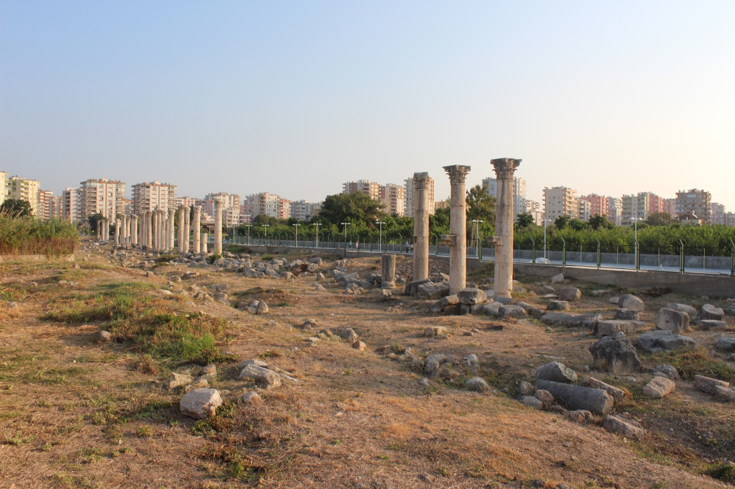
Soli Pompeiopolis Sütunlu Caddesi 2016 yılı kazı başlangıç fotoğrafı.
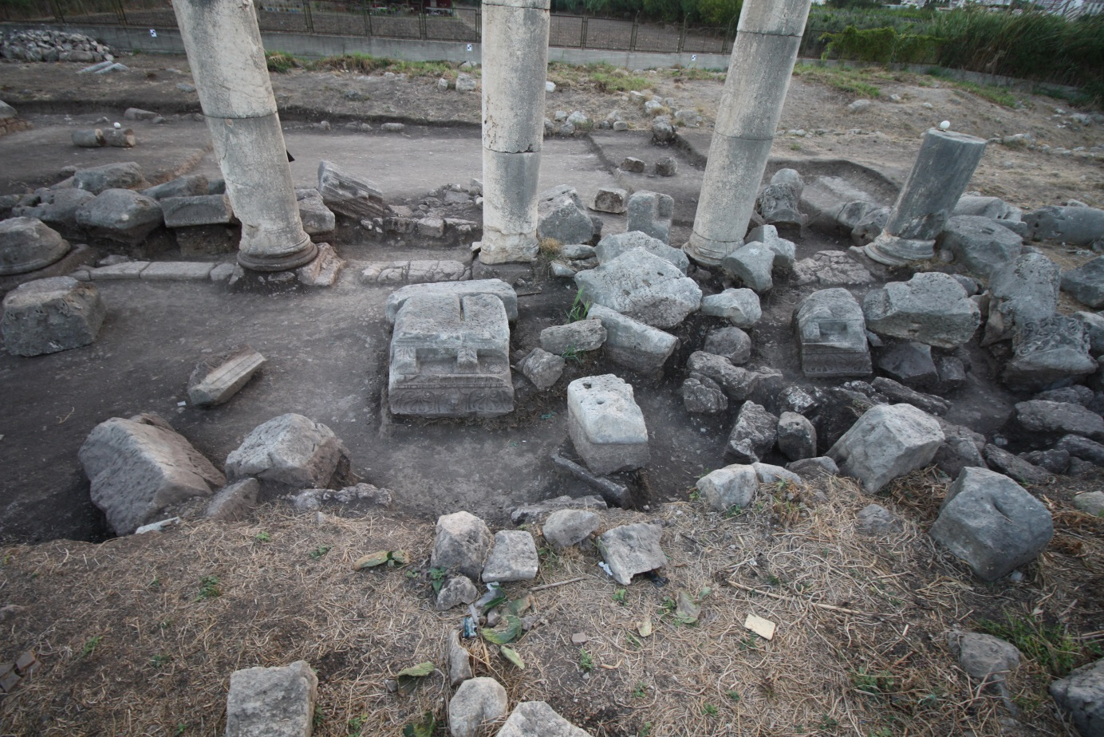
Soli Pompeiopolis Sütunlu Cadde çalışmalar
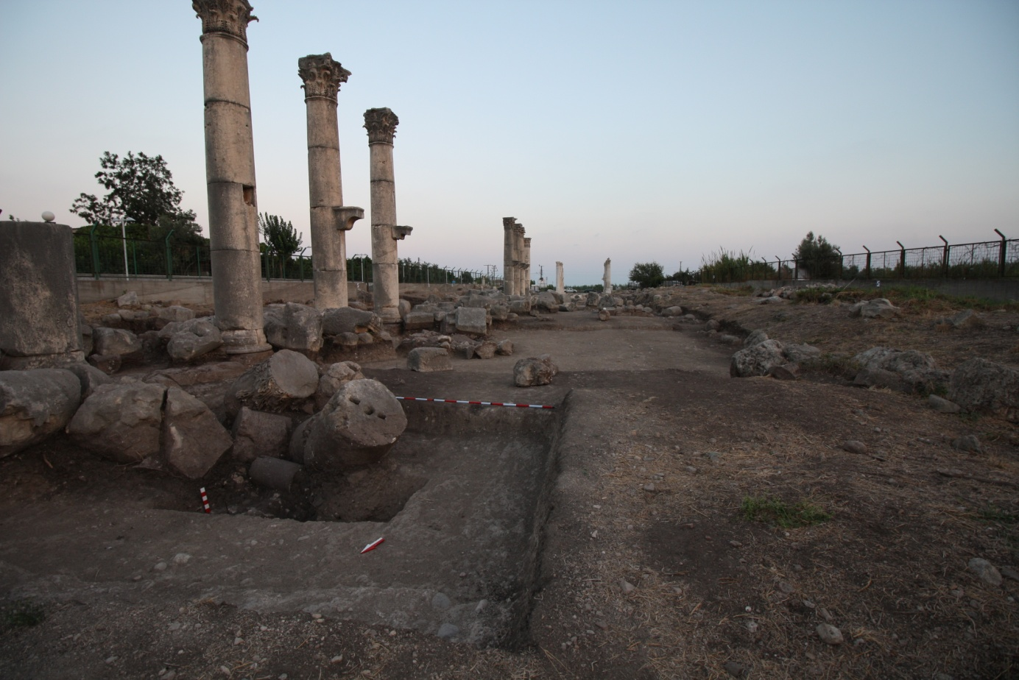
Soli Pompeiopolis Sütunlu Cadde çalışmalar
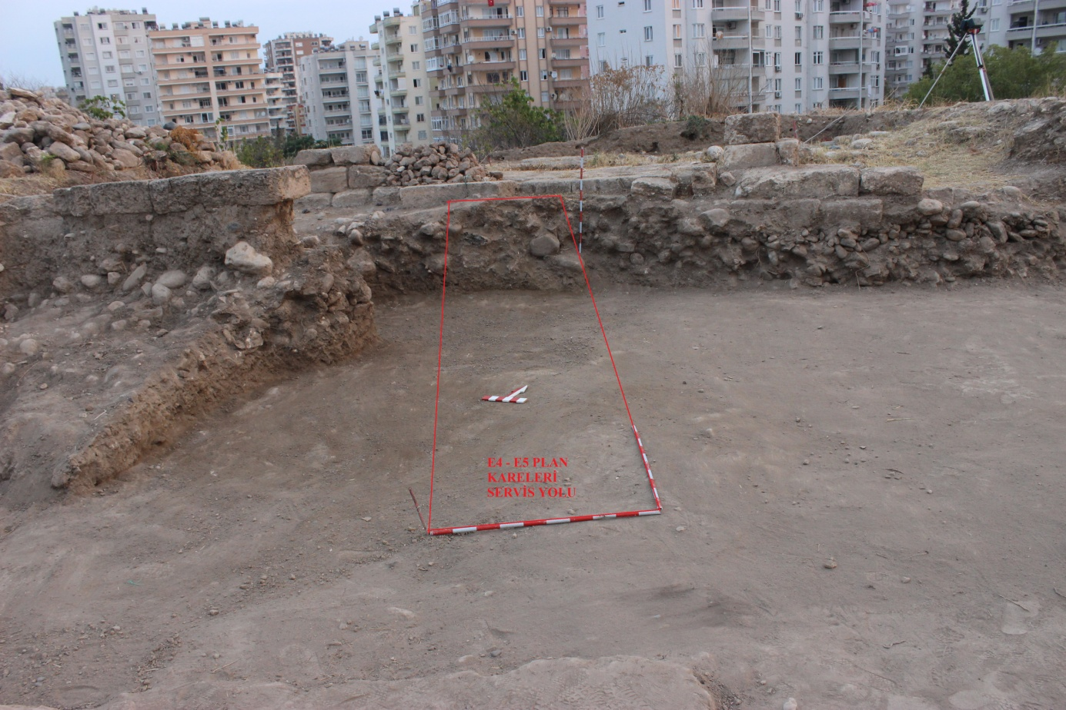
Soli Höyük, Geç Roma Surları ve E4 – E5 Plan Kareleri Servis Yolu
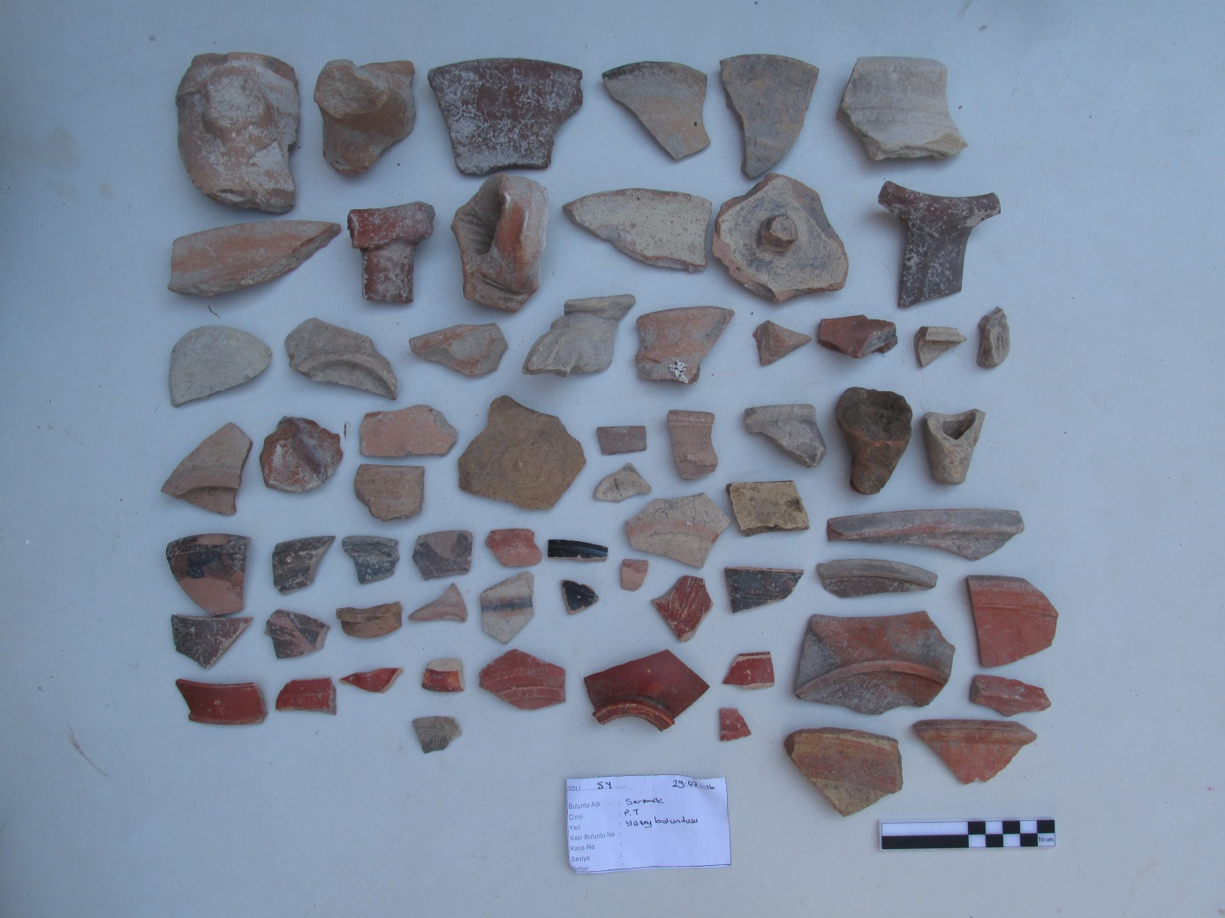
Seramikler

Yrd. Doç. Dr. Davut YİĞİTPAŞA
Ondokuz Mayıs Üniversitesi
Fen-Edebiyat Fakültesi
Arkeoloji Bölümü
Protohistorya ve Önasya Arkeolojisi ABD

